ДНЗ Олевський професійний ліцей

































Розробив майстер виробничого навчання
Хлань С.М.

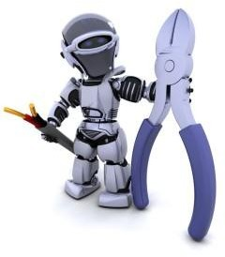

2023


Опис доцільності застосування інноваційних форм методів та засобів навчання при проведенні уроку 3
Коротка характеристика підтеми і рекомендації по її вивченню 4
При паянні треба дотримуватися основних правил безпеки праці 5
Тема і мета уроку 6
Структура уроку 8
Хід уроку 9
Додатки 26

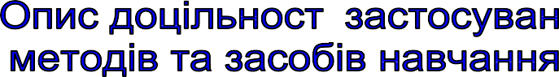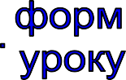
Сучасна педагогіка і психологія спрямовують свої зусилля на те, щоб виявити здібності, можливості та потреби кожного учня, максимально використати їх для розвитку його особистості. Одним із шляхів досягнення цієї мети є впровадження таких методів, засобів і організаційних форм навчання, які б активізували пізнавальну діяльність учнів, розвивали їх мислення, здібності, привчали працювати самостійно і творчо. Мова йде про інновації в педагогіці – відкриття нових форм, методів та засобів педагогічної діяльності; творча реалізація нових теоретичних концепцій, ідей, технологій, систем навчання і виховання. Цінність їх полягає в тому, що освітня, розвиваюча та виховна функції діють у тісному взаємозв’язку.
Нетрадиційні форми роботи педагога навчають, організовують , розвивають пізнавальні можливості учнів; сприяють розвитку логічного мислення та аналітичних здібностей учнів; стимулюють і підвищують їх інтерес до вивчення обраної професії; розвивають вміння приймати правильні рішення в різних життєвих ситуаціях, тобто готують до реального життя.
Таким чином, особливостями нетрадиційних форм і методів навчання є:
особиста орієнтація; висока активність всіх учасників; творчий підхід до розв’язання поставленого завдання; прагнення передбачити можливі наслідки прийнятих рішень; наявність нестандартних ситуацій; дух змагання;
вміння працювати в парі чи в групі; самостійна творча робота; висока відповідальність кожного учасника за свої дії.
Кожен з методів навчання має певні переваги і недоліки. Ефективність їх застосування визначається специфікою конкретного процесу навчання.
Універсальних рекомендацій щодо складу і застосування методів навчання не існує. Педагог самостійно приймає рішення про використання того чи іншого методу на основі свого власного досвіду, врахування особливостей учнівської аудиторії з метою максимальної ефективності процесу навчання.
У ході інтерактивного навчання (ділова гра «Електротехнічний ланцюжок», «Ви – інспектор!» вправа «Так чи Ні»,) учні вчаться критично мислити, вирішувати складні проблеми на основі аналізу ситуацій і відповідної інформації, приймати продумані рішення, брати участь у дискусіях, спілкуватися з іншими людьми.
Інтерактивні методи відкривають нові можливості для ефективної взаємодії учителя й учнів: учитель стає наставником саморозвитку учня, провідником в інформаційному просторі, а учень в свою чергу, перетворюючись на суб’єкта пізнавальної життєдіяльності протягом уроку, набуває особистісних компетентностей.
Інтерактивне навчання розвиває в учнів комутативні вміння та навички, забезпечує виховну мету, привчає їх працювати в команді, знімає нервове навантаження.
Стійка динаміка якості знань учнів є підтвердженням ефективності впровадження досвіду та обґрунтовує доцільність використання інтерактивних методів для формування компетентної особистості.
Навчальні заняття для мене та моїх учнів – постійний пошук, спільна
праця, в основі якої довіра та спільне бажання досягнути бажаний результат.


Будівельні норми і правила допускають Окіцювання алюмінієвих жив
перетином 16-240 мм ² паянням із застосуванням наконечників П, з'єднання і відгалуження безпосереднім сплавом припою жили перерізом 16-150 мм ^{2,} а також з'єднання і відгалуження жил перерізом 2,5-10 мм ²подвійний скруткой з жолобом. Рекомендується з'єднувати жили перерізом 16-240 мм ² способом поливу. Зазначені способи застосовують для проводів напругою до 2 кВ і
кабелів до 35 кВ.
Для вправ учням краще використовувати з'єднання і відгалуження жив подвійним скручуванням з жолобом і з'єднання жил безпосереднім сплавом припою. Розроблені інструкційні карти відповідають цій рекомендації.
Пайку алюмінієвих жил виконують за допомогою спеціального припою, температура плавлення якого нижче, ніж у алюмінію. Плівку окису
видаляють механічним способом безпосередньо під час пайки, натираючи місце пайки паличкою припою або спеціальним пензликом. У табл. 2
наведено склад і температура плавлення припоїв для пайки
алюмінію. Характеристики цих припоїв різні. Так, припой ЦА-15
відрізняється високою механічною міцністю і стійкістю проти корозії, тому не доводиться докладати спеціальних заходів захисту місця пайки від
корозії. Основний недолік цього припою - висока температура плавлення, що обмежує його застосування в електромонтажній практиці через небезпеку
перегріву ізоляції жил під час пайки.

Марка припою | Температур а плавлення,  ° С | Склад припою,%
Марка припою | Температур а плавлення,  ° С | цин к | олов о | мід ь | алюміні й
А | 400-425 | 58-  58,5 | 40 | 2-  1,5 | -
ЦО-12  Мосенерг о | 500-550 | 88 | 12 | - | -
ЦА-15 | 550-600 | 85 | - | - | 15
Припій ЦО-12 має більш низьку температуру плавлення, але не володіє достатньою протикорозійного стійкістю. його застосовують

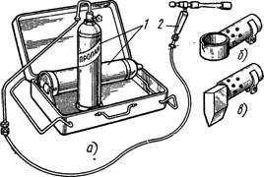
Мал. 1. Набір інструментів для пайки жил проводів і кабелів: а - загальний вигляд, б - ванночка, в-паяльник; 1-балони з газом (пропан-бутан), 2 - пальник для пайки алюмінієвих жил кабелів всередині муфт, герметична закладення яких виключає потрапляння до місця пайки вологи і повітря. Припій А має невисоку температуру плавлення і краще, ніж припой ЦО-12, чинить опір впливу корозії. Однак місця пайки припоєм А повинні бути покриті вологостійким лаком і ретельно ізольовані.




При пайку алюмінієвих жил в якості джерел тепла зазвичай застосовують спеціальний набір інструментів з балонами, заповненими пропан-бутаном (рис. 1), або паяльну бензинову лампу ємністю 0,5-1 л.

- Виробляти пайку в брезентових рукавицях і захисних окулярах.
- При роботі з паяльними лампами необхідно:
- заправляти лампу тільки тим пальним, на яке вона розрахована;
- наливати в резервуар лампи бензин не більше ніж на 3Д його ємності;
- загортати пробку отвору для заливання води до відмови; поблизу вогню ні в якому разі не наливати і не виливати пальне і не розбирати лампу;
- не розпалювати паяльну лампу підпалом струменя бензину, яка витікає через пальник;
- не накачувати занадто паяльну лампу для запобігання вибуху; випускати повітря з резервуару лампи через пробку отвору для заливання води тільки після того, як лампа погашена і її пальник охолола;
- при виявленні несправностей (нещільність резервуара, текти газу через різьбу пальника) негайно погасити лампу і здати її в ремонт.
- Розбирання форм після закінчення пайки робити тільки після їх охолодження.
- При роботах з пропан-бутанова пальниками учні повинні ретельно вивчити і освоїти безпечні прийоми і способи роботи, користуючись спеціальними інструкціями.








Навчальна:
Формування, удосконалення та систематизація знань учнів щодо опресування та паяння алюмінієвих і мідних жил, дотримання технологічного процесу. Формування готовності до оволодіння сучасними технікою та технологією. Формування професійний вмінь та навичок.
Розвивальна:
Розвиток пізнавальної активності учнів, їхнього вміння самостійно працювати, творчо вирішувати поставлені завдання, удосконалювати навички високого рівня мислення, вміння аналізувати, обговорювати та оцінювати результат своєї роботи та культуру праці і самовдосконалення в обраній професії.
Виховна:
Виховувати повагу до обраної професії, культуру праці, працьовитості, упевненості у власних професійних силах, тактовність та культури спілкування, моральних якостей учнів, як особистостей, дисципліни, сумлінності, відповідальності, ініціативи.
Методична:
Формування практичних умінь і навичок з використанням тестових завдань і інших ігрових форм опитування учнів.
Інформаційна:
Вміння учнів самостійно отримувати необхідну інформацію з підручників, періодичних видань та інших сучасних джерел (Internet,телебачення).
Тип уроку: урок вивчення нових знань.
Методи навчання: Словесні, наочні, практичні, пошукові, інтерактивні.

Матеріально-технічне забезпечення уроку:
  - Персональний комп‘ютер;
  - Законодавчі акти з охорони праці;
  - Мультимедійний проектор;
  - Плакати;
  - Електричний паяльник;
  - Інструмент електромонтера;
  - Припої;
  - Проводи;
  - Ізоляційна стрічка;
  - Аптечка для надання першої допомоги.

Дидактичне забезпечення уроку:
- Навчальна література;
- Презентація питань уроку в електронному вигляді;
- Електромонтажні стенди;
- Мультимедійна презентація «Опресування та пайка алюмінієвих і мідних жил»;
- Відеоматеріали «Опресування та пайка алюмінієвих і мідних жил»;

Міжпредметні зв’язки :
  - Охорона праці;
  - Електротехніка з основами промислової електроніки;
  - Електроматеріалознавство;
  - Технічне креслення.

Після проведення занять учень повинен:
ЗНАТИ: Призначення і способи паяння, вживані інструменти і матеріали, прийоми роботи при паянні, причини браку і міри попередження, організацію робочого місця при паянні, правила безпеки роботи і протипожежні заходи.
ВМІТИ: Вибирати необхідні інструменти і матеріали, користуватися простими і електричними паяльниками, паяльними лампами.

СТРУКТУРА УРОКУ

 | Структурні компоненти уроку | Методи і прийоми | Час
І | Організаційна частина |  | 1 хв
ІІ | Актуалізація опорних знань і вмінь учнів | Ділова гра  «Електротехнічний ланцюжок»  Вправа «Скриня електромонтера» | 2 хв.
ІІІ | Мотивація навчальної діяльності | Історія розвитку пайки Доповіді учнів за  випереджальним завданням | 3 хв.
ІV | Оголошення, представлення теми та очікуваних навчальних результатів | Розгадування ребуса | 2 хв.
V | Вивчення нового матеріалу  1. ОПРЕСУВАННЯ АЛЮМІНІЄВИХ І МІДНИХ ЖИЛ | Розповідь викладача з демонстрацією  мультимедійної презентації та відеоматеріалів | 28  хв.
 | 2. ПАЙКА АЛЮМІНІЄВИХ ЖИЛ
 | 3. ПАЙКА МІДНИХ ЖИЛ
 | 4. ОКІНЦЮВАННЯ ЖИЛ ПРОВОДІВ
VІ | Узагальнення і систематизація нових знань і умінь | Інтерактивна вправа  «ТАК чи НІ»  Тест-підстановка  Вправа "Ви - інспектор" Вправа "Алгоритм" | 5 хв.
VІІ | Підбиття підсумків уроку | Інтерактивна вправа  «Смайлик» | 3 хв.
VІІІ | Інструктаж щодо виконання домашнього завдання | Інструктаж за мультимедійної презентацією | 1 хв.

ХІД УРОКУ

І. ОРГАНІЗАЦІЙНИЙ МОМЕНТ:
- Перевірка присутніх учнів на уроці.
- Перевірка готовності учнів до уроку.

ІІ. АКТУАЛІЗАЦІЯ ОПОРНИХ ЗНАНЬ І ВМІНЬ УЧНІВ:



























Завдання: Заповніть таблицю вказавши назву та призначення інструмента

Інструмент | Назва та призначення інструмента
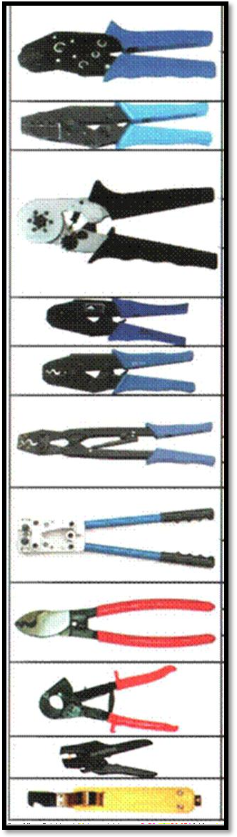





Викладач читає визначення поняття або терміни , але не називає його. Учні на окремих аркушах записують це поняття або термін і передають аркуші сусідові по парті або по своєму ряді. Викладач читає наступне визначення. Учні записують поняття або термін , про який ішла мова , і т. ін.. Визначень скільки , скільки учнів сидить в одному ряді. На початку уроку потрібно проконтролювати ,щоб у кожному ряду їх було порівно.
Таким чином , аркуш кожного учня пройде коло. Далі викладач знову перечитає всі визначення , а учень на своєму аркуші виправляє неправильні відповіді. Це дає змогу з’ясувати, як учень орієнтується в даній темі. Після гри аркуші здаються викладачу для остаточної перевірки.
 ВИКЛАДАЧ
- Що називають електричним проводом?
- З яких матеріалів виготовляють жили проводів?
- Яка кількість жил входить до складу установочних проводів?
- В яких одиницях вимірюють діаметр провода, а в яких поперечний переріз?
- Назвіть стандартні перерізи проводів, жили яких виготовлені з міді, починаючи із перерізу 1,5 і до 120.
- Назвіть відмінність провода АПВ від ПВ?
- Як ви думаєте, провід марки АППВ є плоским чи круглим?
- Електропровідність якого провода краще: АПВ чи ППВ з однаковим поперечним перерізом жили провода?

ІІІ. МОТИВАЦІЯ НАВЧАЛЬНОЇ ДІЯЛЬНОСТІ
























ВИКЛАДАЧ
Кілька тисячоліть тому у Римі, Єгипті, Китаї використовували пайку для виготовлення прикрас і предметів домашнього вжитку.
При розкопках стародавнього Вавилона були знайдені золоті сосуди з припаяними ручками, а у Древньому Римі були виявлені водопровідні системи із свинцевих труб, паяних олов’яно-свинцевими припоями.
Вважають, що відома шапка Мономаха виготовлена із кілька тисяч золотих деталей різної форми і розмірів, з’єднаних між собою за допомоги пайки.
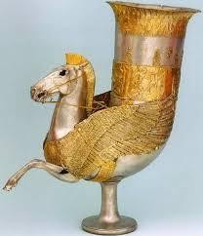
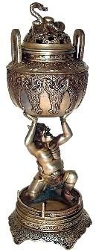
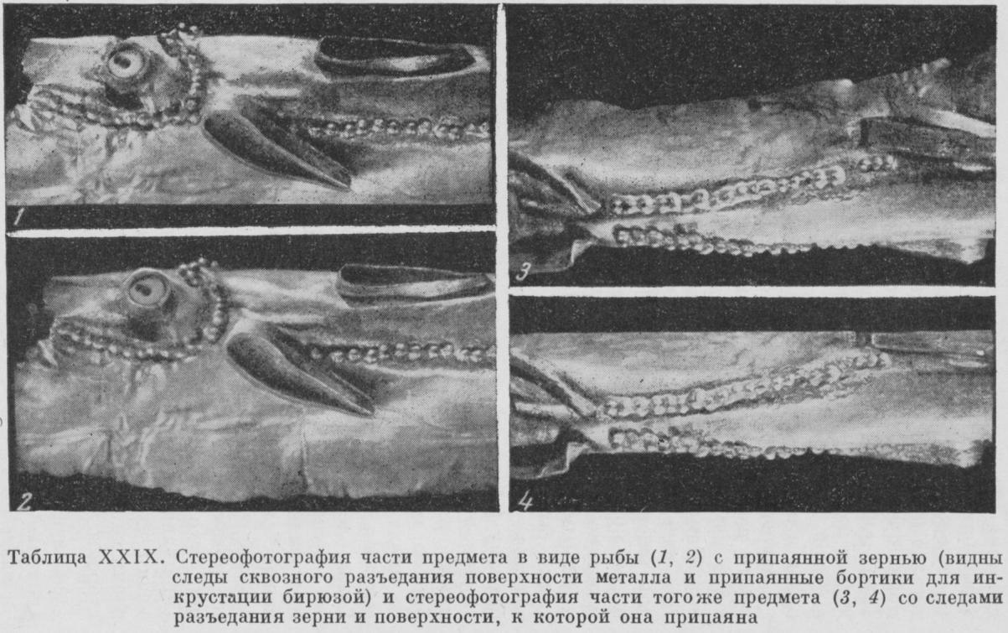

ІV. ОГОЛОШЕННЯ, ПРЕДСТАВЛЕННЯ ТЕМИ ТА ОЧІКУВАНИХ НАВЧАЛЬНИХ РЕЗУЛЬТАТІВ
 ЗАВДАННЯ:
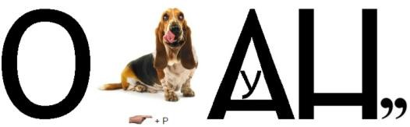
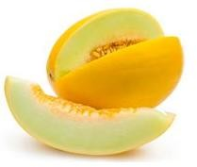
Відгадавши ребус, дізнаєтесь тему уроку

ОПРЕСУВАННЯ ТА


ПАЯННЯ 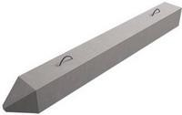  3 |  |  |  |  | 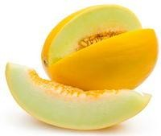
АЛЮМІНІЄВИХ |  |  |  |  | 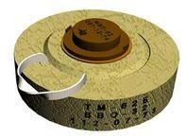  4 = І |  | 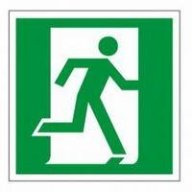

І МІДНИХ
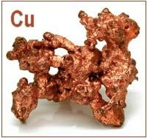  4 = Н |  | 

ЖИЛ | 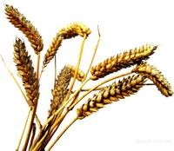 |  | 

- ВИВЧЕННЯ НОВОГО МАТЕРІАЛУ.
План навчального матеріалу:
  - ОПРЕСУВАННЯ АЛЮМІНІЄВИХ І МІДНИХ ЖИЛ
  - ПАЙКА АЛЮМІНІЄВИХ ЖИЛ
  - ПАЙКА МІДНИХ ЖИЛ
  - ОКІНЦЮВАННЯ ЖИЛ ПРОВОДІВ


Демонстрація відеоматеріалу супроводжується
коментарем
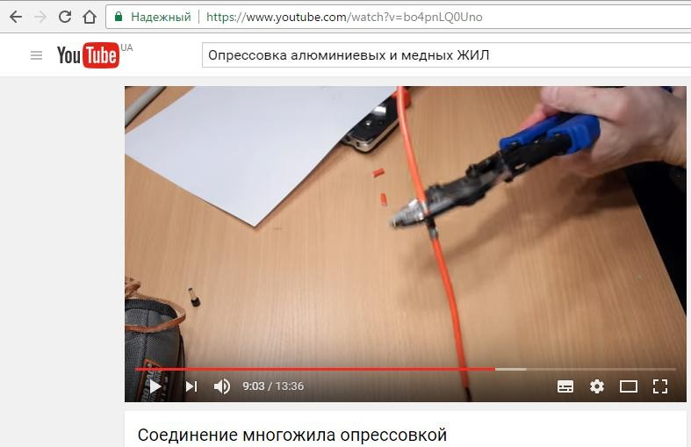
ВИКЛАДАЧ:
Допускається виконувати з’єднання провідників не тільки в розподільних і відгалужувальних,
але і в монтажних (установчих)
коробках. Робити це рекомендується
шляхом опресування, зварювання, скруток
з наступною пайкою (із застосуванням потужного паяльника і універсального флюсу, щоб не перегріти ізоляційну оболонку) або зварюванням, болтовими та гвинтовими затискачами, а також за допомогою затисків WAGO.

ОПРЕСУВАННЯ — це з’єднання провідної жили з наконечником або гільзою внаслідок спільної деформації, яка створюється за допомогою формоутворюючого інструмента.
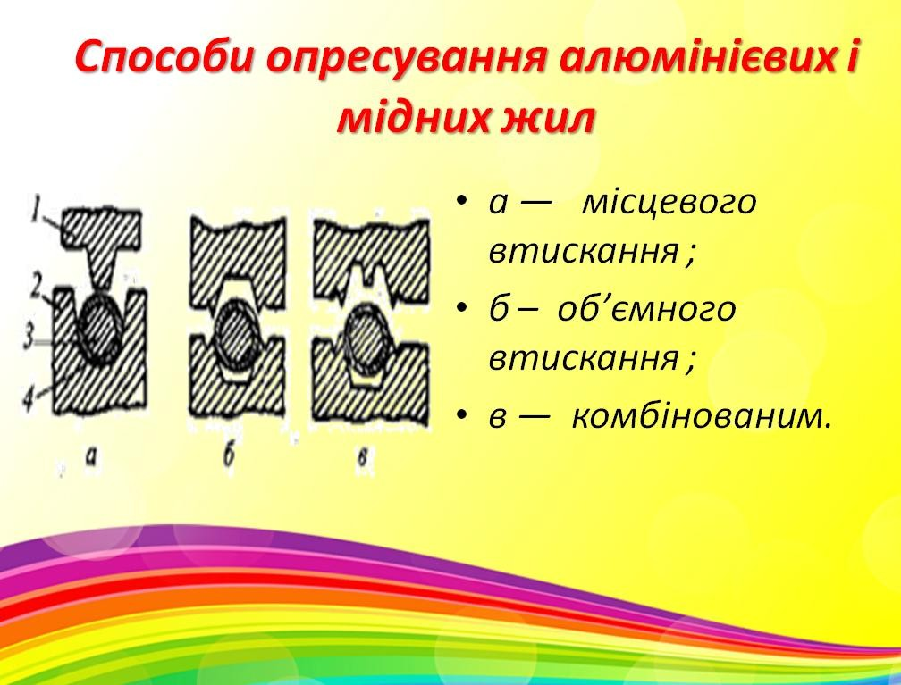

Опресування алюмінієвих і мідних жил виконують способами:
- місцевого втискання (мал 1 а)
- об’ємного втискання (мал.1, б)
- комбінованим, тобто обома попередніми способами разом (мал.1, в). Перед опресуванням з проводів знімають ізоляцію на довжину 5-7 см за допомогою ножа або спеціальних кліщів для зняття ізоляції. Під час
опресування жил місцевим втисканням зубами пуансона 1 в одному чи
кількох місцях створюється великий тиск на наконечник або гільзу 4, які вміщені в матрицю 2, внаслідок чого створюється добрий електричний
контакт між наконечником (гільзою) та струмопровідною жилою 3.
При опресуванні жил об’ємним способом великий тиск і відповідно добрий електричний контакт створюється по всій поверхні обтискання.
Під час опресування жил комбінованим способом електричний контакт поліпшується внаслідок додаткового створення великого тиску в місці втискання зуба пуансона.
Ці способи розглянуті для монолітних проводів.
При з’єднанні багатожильних мідних проводів перерізом до 10 мм² перед опресуванням знімають з кінців жил ізоляцію, зачищають їх до блиску і накладають одна на одну, обгортають мідною або латунною стрічкою шириною 18—20 мм і товщиною 0,2— 0,3 мм й обтискають ручними
кліщами типу ПК-2. З’єднання одножильних мідних проводів опресуванням у тонкій стрічці показано на мал.2.
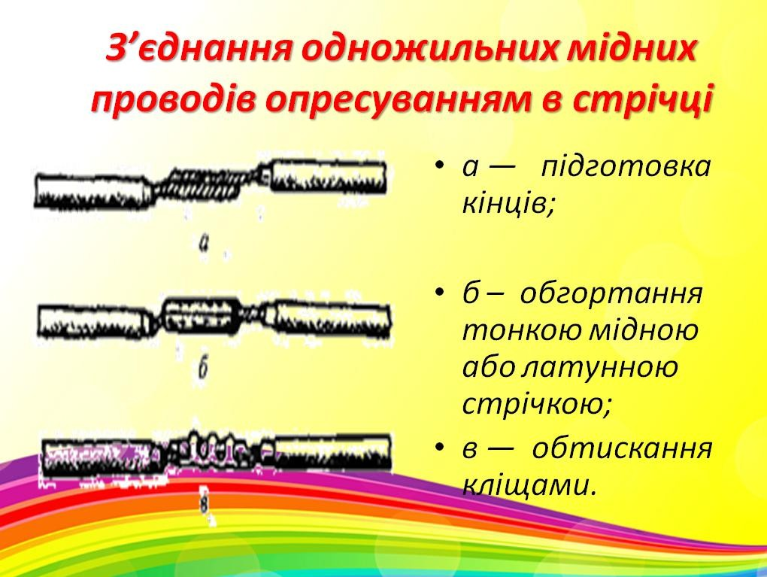

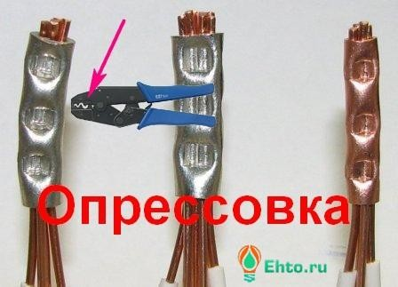
















З’єднання багатожильних алюмінієвих проводів і кабелів проводять за тією ж технологією, але замість стрічки використовують калібровані мідні гільзи.
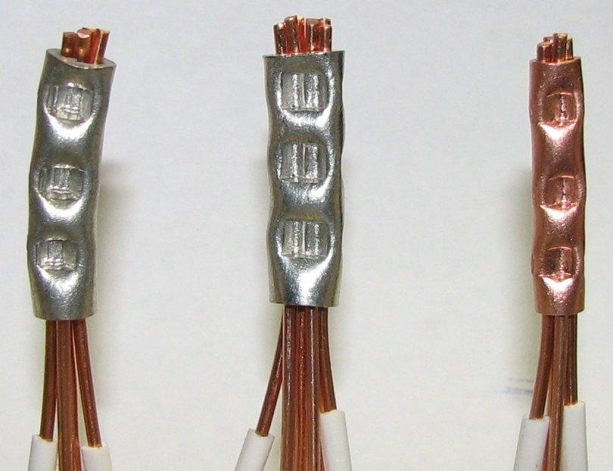

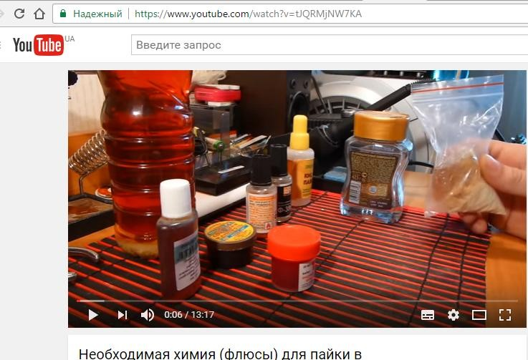
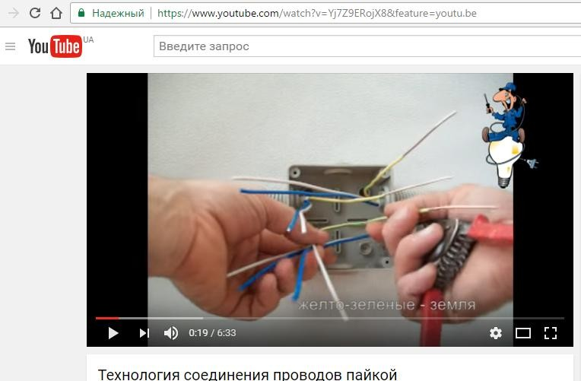
Демонстрація коментарем
відеоматеріалу
супроводжується
ВИКЛАДАЧ:
Пайка - це процес отримання нероз'ємного з'єднання різних металів за допомогою розплавленого проміжного металу, плавкого при більш низькій температурі, ніж сполучні метали.
Пайка використовується:
- В машинобудуванні
- У електропромисловості (виготовлення електро та радіоламп, телевізорів, деталей електромашин, плавких запобіжників)

- Приладобудуванні

Переваги пайки.
- незначний нагрів з'єднувальних частин, що зберігають структуру і механічні властивості металу
- чистота з'єднання, не вимагає в більшості випадків подальшої обробки
- збереження розмірів і форм деталі
- міцність з'єднання

Види пайки.
- газова (нагрівання полум'ям газового пальника)
- пайка зануренням у металеві ванни)
- дугова пайка (за допомогою вугільних електродів)
- індукційна (пайка струмами високої частоти)
- контактна (установки з електроконтактним нагріванням)
- пайка в електричних печах
- лазерна пайка (сучасний високоточний безконтактний спосіб пайки)
- пайка електричним паяльником

Що таке припій ?
Припої - це метали або сплави, застосовувані в якості сполучної речовини при пайці металевих частин.

Властивості припою:
- мати температуру плавлення нижче температури плавлення матеріалів, які спаюються
- добре змащувати паяний матеріал і легко розтікатися по його поверхні
- забезпечувати високу міцність, пластичність і герметичність паяного з'єднання
В залежності від температури плавлення припої поділяють на легкоплавкі й тугоплавкі.

Легкоплавкі припої:
- мають температуру плавлення нижче 500 градусів
- широко застосовують олов'яно-свинцеві припої, які володіють великою вологотекучістю і добре проникають в найтонші шви
- добре схоплюються з міддю, латунню, сталями, цинком і забезпечують досить високу міцність паяних швів позначення: ПОС - 90; ПОС- 40;
Розшифровка: П – припій; О – олово; С – свинець; 90, 40 – процентний вміст олова, остаток – свинець. Тугоплавкі припої:
- до них відносяться мідно-цинкові і мідно- срібні сплави, а також сплави алюмінію з міддю, цинком і кремнієм
- позначення: ПМЦ -54; ПМЦ -48; ПСр- 70; ПСр -50
- мають малий питомий опір і утворюють механічно міцні і корозійностійкі паяні шви,
використовуються для паяння деталей з міді, латуні, бронзи і сталей.
Призначення флюсів - очищення поверхонь, що з'єднуються від оксидів і інших забруднень, запобігання їх від окислення в процесі пайки

Різновид флюсів:
Тверді: бура, борна кислота, каніфоль
Рідкі: водний розчин хлористого цинку, спиртовий розчин каніфолі
Напіврідкі флюси – пасти
В умовах електромонтажної майстерні ми будемо з вами в якості флюсу використовувати каніфоль.
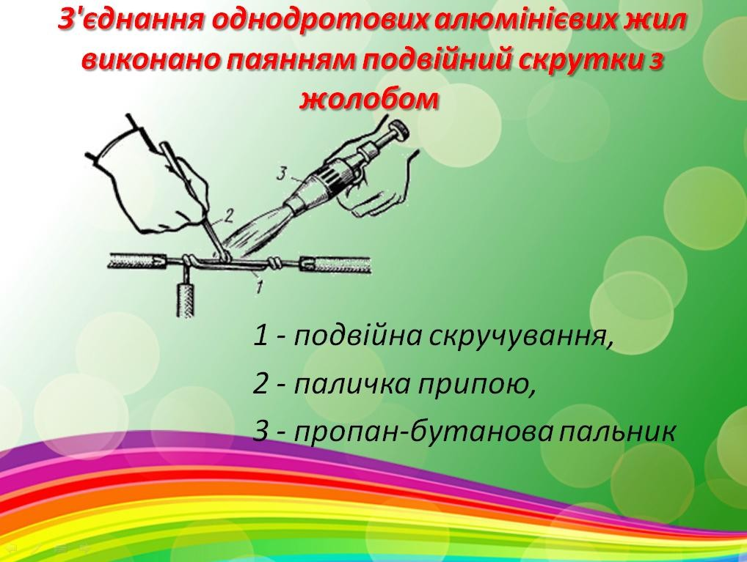
Область застосування: задовільний спосіб для з'єднання алюмінієвих жил
(перетином 2,5-10 мм ²⁾ проводів напругою до 2 кВ і кабелів до 1кВ.

Вимоги.
Пайка повинна бути гладкою, без пір, забруднень, напливів, гострих опуклостей припою, сторонніх вкраплень.
Інструменти і пристосування: набір інструментів з пропан-бутанової пальником, бензинова паяльна лампа ємністю 0,5-1л, сталева щітка з
Кардострічки, монтерский ніж, комбіновані плоскогубці, кусачки, кліщі для зняття ізоляції КСИ-1, МБ-1.
Матеріали: припій марки А, липка ізоляційна стрічка, вологостійкий, лак, ізоляційний ковпачок, бензин, відгалужувальні коробки, відрізки проводів і кабелів з алюмінієвими жилами дрібних перетинів, скляна шкурка або
наждачний папір.

Витрата матеріалів і витрата часу на одне з'єднання однодротових проводів пайкою
Перетин жили, мм ² | Витрата, г |  | Тривалість пайки, 0
 | припою А | бензину
2,5-4 | 1 | 5,5 | 25
6 | 1,5 | 7 | 30
10 | 2 | 11 | 55

З'єднання багатодротяних алюмінієвих жил безпосереднім сплавом припою
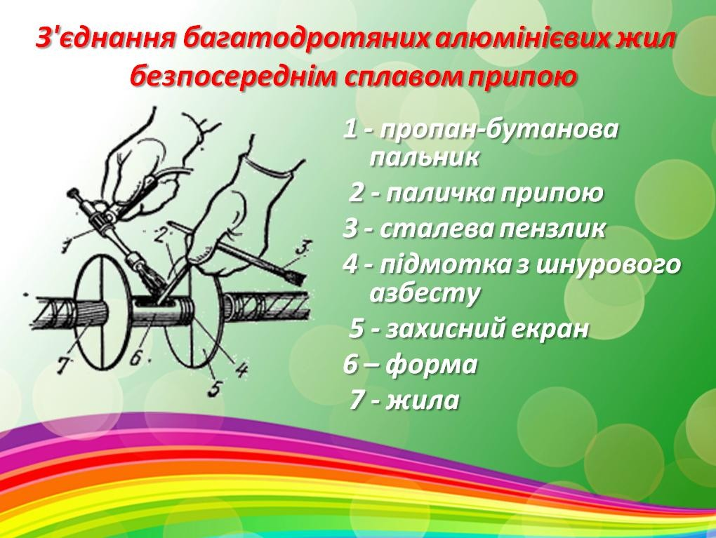
Область застосування: задовільний спосіб для з'єднання і відгалуження
алюмінієвих жил (перетином 16-150 мм ²⁾проводів на напругу до 2 кВ і кабелів до 35 кВ з гумовою, паперовою і пластмасовою ізоляцією.
Вимоги. Пайка повинна бути чистою, без пір, забруднень, напливів, гострих опуклостей припою, сторонніх вкраплень.
Інструменти і пристосування: набір інструментів з пропан-бутанової
пальником, бензинова лампа ємністю 0,5-1 л, сталева щітка з Кардострічки, сталева і волосяна пензлика, монтерский ніж, екрани для запобігання жив від дії полум'я, сталевий щуп (гачок) з дерев'яною ручкою, кусачки-бокорізи, ножівка по металу, комбіновані плоскогубці, щипці.
Матеріали: припій А, шнурової азбест, бензин, наждачний папір або скляна шкурка, покрівельна сталь, липка ізоляційна стрічка, вологостійкий лак.



Демонстрація відеоматеріалу супроводжується
коментарем
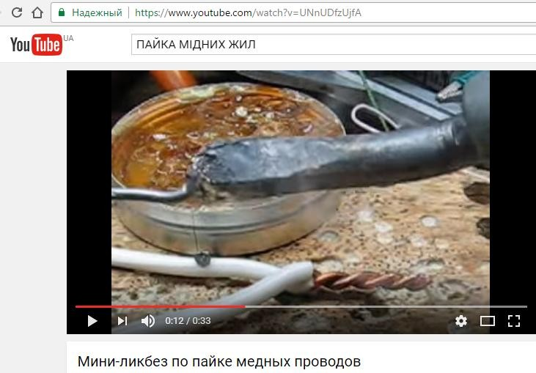
ВИКЛАДАЧ:
Будівельні норми і правила
рекомендують виконувати з'єднання і відгалуження мідних жил перерізом до 10'мм ² скруткой з подальшим
паянням проводів напругою до 2 кВ і кабелів до 1 кВ, а також жив
перетином від 4 до 240 мм ² проводів напругою до 2 кВ і кабелів до 10 кВ за
допомогою сполучних або відгалужувальних гільз. Допускається застосовувати Окіцювання жив (перетином 1,5-240 мм ²⁾ проводів напругою до 2 кВ і кабелів до 10 кВ за допомогою наконечників серії П, жив перетином до 2,5 мм5 проводів напругою до 2 кВ з попередніми згинанням кінця
багатопроволкової жили в кільце з пропайкой. Можна використовувати Окіцювання багатопроволкової. жили перерізом 16-240 мм ² з утворенням
моноліту при втичні з'єднанні. Для виконання відгалужень кабелів напругою 35 кВ застосовують спеціальні гільзи.
Для вправ досить відібрати способи окінцювання згинанням багатодротяна жив в кільце за допомогою наконечника серії П і з'єднання і відгалуження жил пропаяв скруткой. До впровадження в електромонтажну практику
методу опресування електрозварювання, термітного зварювання спосіб з'єднання відгалуження і окінцювання мідних жил виконано паянням був основним. Широко застосовувалися способи скручування з подальшою
пропайкой м'якими олов'янистими припоями жив невеликих перетинів. Зараз ці способи знаходять обмежене застосування через велику трудомісткість.
Для пайки мідних жил використовують припой ПОС-30, а також інші олов'янистими-свинцеві припої. Склад цих припав і температура їх плавлення наведені в табл. 1.

Таблиця 1. олов'янистими-свинцеві припої для пайки мідних жил

Марка | Маса складових частин *,% |  |  |  |  | Температура плавлення, ° С
Марка | олово | сурма | домішки, не більше мідь. вісмут миш'як |  |  | Температура плавлення, ° С
ПОС-61 | 59-61 | 1 | 0,8 | 0,1 | 0,05 | 225
ПОС-50 | 49-50 | 1,0-1,2 | 0,1 | 0,1 | 0,05 | 230
ПОС-40 | 39-40 | 1,5-2 | 0,1 | 0,1 | 0,05 | 235
ПОС-30 | 29-30. | 1,5-2 | 0,15 | 0,1 | 0,05 | 245

* Інша маса - свинець.
Як флюс застосовують каніфоль, стеарин або паяльну мазь (паяльний жир). Для пайки мідних жил малих перерізів використовуються трубки припою, заповнені каніфоллю, або розчин каніфолі в спирті, який перед пайкою
наносять на місце з'єднання. Розчин готують ледве * таким чином. У скляний посуд наливають спирт ректифікат і насипають в неї рівне по масі кількість дрібно стовченої каніфолі. Пайку жил перерізом до 10 мм ² виконують зазвичай паяльником, а перетином 16-240 мм ² - паяльною лампою або
пропан-бутанової пальником з насадкою.





















Окіцювання проводів і кабелів повинно бути виконане таким чином, щоб воно знаходилося всередині пристрою.
Окіцювання проводів і кабелів, що приєднуються безпосередньо до нагрівачів електропечей, слід виконувати обпресуванням наконечників, затискними контактними з'єднаннями, зварюванням або паянням твердим припоєм.
Окіцювання проводів і жил кабелів повинне проводитися обпресуванням, зварюванням або паянням наконечників або стисками. Причому не допускається установка стискачів в особливо сирихприміщеннях. Окіцювання мідних проводів при обпресування виконується мідними наконечниками, а алюмінієвих - мідно-алюмінієвими або алюмінієвими. При оконцеваніі кабелів з паперовою просоченою ізоляцією наконечники повинні бути герметизовані. Безпосереднєприєднання проводів та кабелів з алюмінієвими жилами і наконечників з алюмінію до висновків машин і апаратів може виконуватися тільки за наявності у них висновків, конструкція яких допускає такі приєднання.
Окіцювання проводів і жил кабелів перетином понад 10 мм2 виконують наконечниками. Спресовують наконечники ручними кліщами, гідравлічними пресами і пресами вибухової дії.

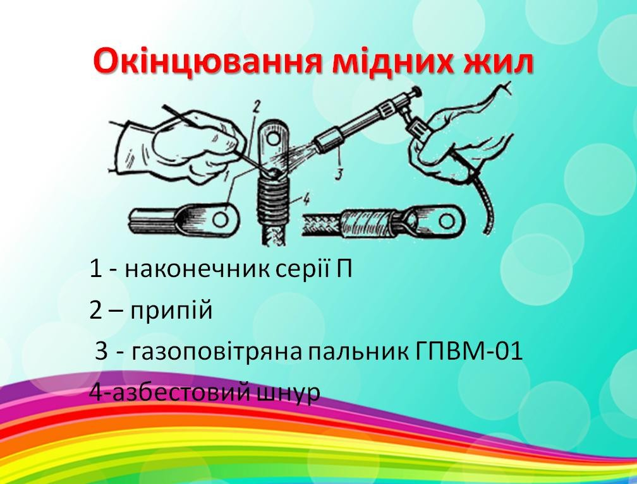

Окінцювання проводів для приєднання до затискачів електроприймачів при перерізі одножильних проводів до 10 мм², а багатожильних до 2,5 мм² здійснюється простим зачищенням кінця жили під пестик (а) на довжину, яка залежить від перерізу провода та величини кільця. Кінець жили вводять під затискач або попередньо згинають у вигляді кільця за годиннико- вою стрілкою (б). Кінець багатожильного проводу перед цим обов’язково скручують і пропаюють. В окремих випадках в середину кільця встановлюють пістон (в). Жили перерізом понад 10 мм² окінцьовують напресованими наконечниками (г).
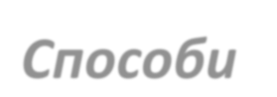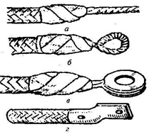

Способи окінцювання жил проводів

а – пестиком; б – колечком; в – пістоном;
г – напресованим
наконечником

VІ. УЗАГАЛЬНЕННЯ І СИСТЕМАТИЗАЦІЯ НОВИХ ЗНАНЬ І УМІНЬ:
ЗАВДАННЯ:

























Завдання І (початкового) рівня складності

На відміну від алюмінію мідь має кращу провідність | Так
На відміну від алюмінію мідь має кращу провідність | Ні
Окисна плівка на міді легко видаляється і незначно впливає на якість електричного зєднання. | Так
 | Ні
При прямому зєднанні з міддю алюміній утворює гальванічну пару, будучи в ній негативним електродом. | Так
 | Ні
Для пайки мідних жил малих перетинів використовують трубки припою, заповнені каніфоллю, або розчин каніфолі в спирті, який перед паянням наносять на місце зєднання | Так
 | Ні
















Завдання ІІ (середнього) рівня складності

Встановіть відповідність між питанням і правильною відповіддю, заповнивши другий рядок таблиці відповідної літерою

1.Паяння – це … | А)незначний нагрів частин, що сполучаються, що зберігає структуру і механічні властивості металу; чистота з'єднання, що не вимагає в більшості випадків подальшої обробки; збереження розмірів і форм деталі; міцність  з'єднання
2.До переваг паяння  відносяться… | Б)якість, міцність і експлуатаційна надійність паяного  з'єднання
3.Від правильного вибору  припою залежать… | В)припої ПОС-30, а також другі олов’яно –свинцеві  припої
4.Для пайки мідних жил використовують… | Г)процес отримання нероз'ємного з'єднання матеріалів з нагрівом нижче за температуру їх автономного розплавлення шляхом змочування, розтікання і заповнення зазору між ними розплавленим припоєм і зчеплення їх при  кристалізації шва
Бланк відповідей:
1 | 2 | 3 | 4


Завдання ІІІ (достатнього) рівня складності

Одному з учнів доручається перевтілитись в інспектора з охорони праці і опитати одногрупників.
Орієнтовні питання інспектора:
  - Чи можна учневі без дозволу викладача вмикати напругу на робочому місці?
  - Якою повинна бути вентиляція робочого місця при виконанні з'єднань проводів?
  - Куди потрібно ставити паяльник під час роботи з ним?
  - Якої потужності повинен бути паяльник при використанні його для з'єднання мідних проводів перерізом до 2,5 мм2?
  - Чи можна торкатись руками до щойно припаяних провідників?
  - Якими повинні бути ваші дії, якщо ви виявили несправність в приладах, що перебувають під напругою?
  - Напруга живлення паяльника в учнівській електролабораторії?
  - Чи можна користуватись несправним інструментом?
  - Чи можна торкатись руками до відкритих струмопровідних частин?
  - Норми випробувань плоскогубців, що використовують при роботі зі з'єднання та окінцювання проводів?
  - Чи можна торкатись проводів після подання напруги, навіть якщо вони ізольовані?
  - Про знання безпеки праці при здійсненні з'єднання та окінцювання проводів учні розписуються у відповідному журналі.


Завдання ІV (високого) рівня складності

Складіть алгоритм з’єднання алюмінієвих жил з алюмінієвими .
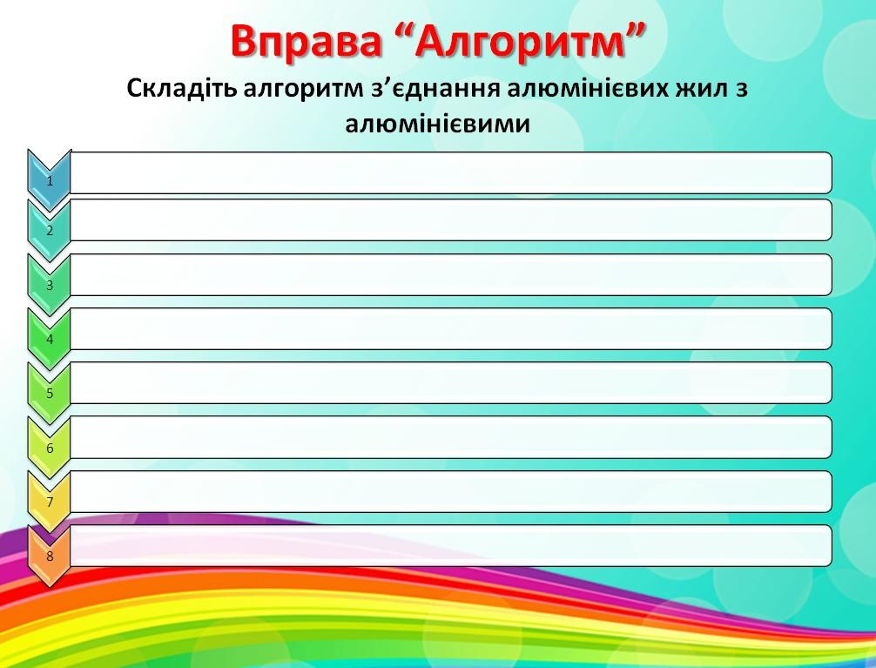

VII. ПІДБИТТЯ ПІДСУМКІВ УРОКУ
Вправа «Смайлик»
Рефлексія. На столах лежать малюнки з відображенням вираження обличчя (радісне, смутне , байдуже ). Підійманням малюнка з визначеним

вираженням учні виказують своє ставлення до заняття.

Радісне – означає, що очікування учнів від заняття справдилось, вони почували себе комфортно.

Байдуже – означає, що заняття пройшло рівно, але учні нічому новому не навчились, для них воно не дуже значиме.

Смутне – означає, що на занятті учням було некомфортно, урок не сподобався.

Висновок
Викладач іще раз наголошує, що найважливішим завданням охорони праці є забезпечення таких умов праці, які б виключали можливість дії на працівників різних небезпечних і шкідливих факторів. 4

VІІІ. ІНСТРУКТАЖ ЩОДО ВИКОНАННЯ ДОМАШНЬОГО ЗАВДАННЯ
Повторити технологію паяння алюмінієвих жил.

Література:
М.В.Принц, В.М.Цимбалістий. «Електричні мережі монтаж, обслуговування та ремонт». Львів: Оріяна-Нова, 2003.-300с.
Н.В.Никулин. «Электроматериаловедение». Москва «Высшая школа», 1989, с-182
Н.В.Никулин. Справочник молодого электрика по электротехническим материалам. Москва «Высшая школа», 1982, с-215
Н.А. Чекалкин и др. «Охрана труда в электрохозяйствах промышленных предприятий». Москва. Энергоатомиздат, 1990, с-256
Інтернет-ресурси: https://www.youtube.com/watch?v=bo4pnLQ0Uno&t=543s https://www.youtube.com/watch?v=Yj7Z9ERojX8&t=19s https://www.youtube.com/watch?v=tJQRMjNW7KA https://www.youtube.com/watch?v=UNnUDfzUjfA


ДОДАТОК 1
Як розгадувати ребуси

Нижче перераховано основні правила, за якими складають та розгадують ребуси. Пам'ятайте, що ребус допускає комбінацію двох і більше правил одночасно. Не слід також забувати, що предмет, зображений у ребусі, може мати декілька назв, або мати одну загальну назву і одну конкретну. Вміння правильно назвати зображений на малюнку предмет є однією з головних труднощів при розшифровці ребусів. Рекомендується розшифровувати ребуси по частинах, тобто записати підряд найменування всіх зображених букв, малюнків та цифр, а потім розділити їх на слова та скласти за змістом зашифрований текст.
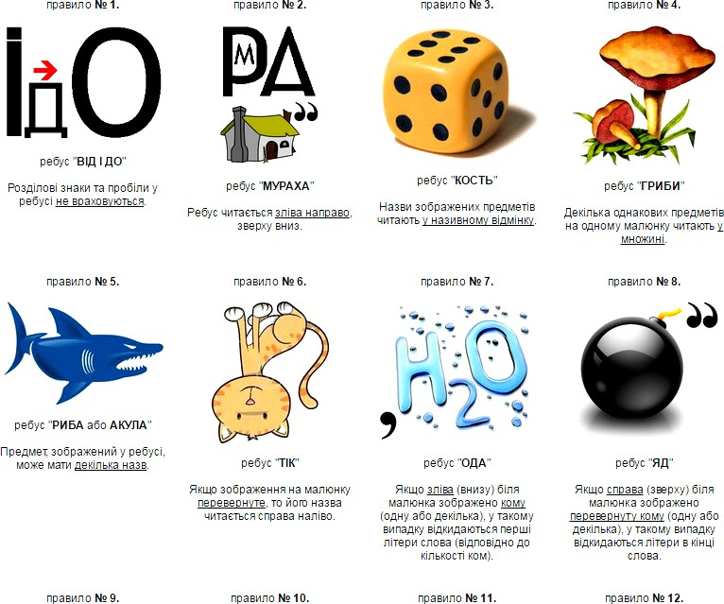

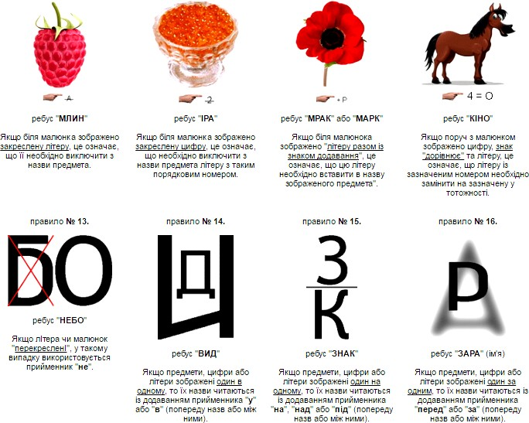

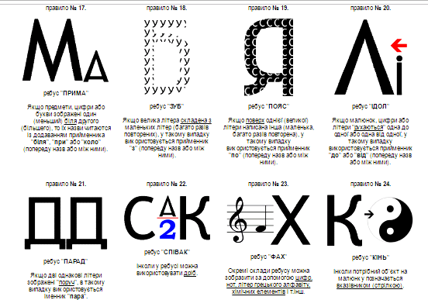

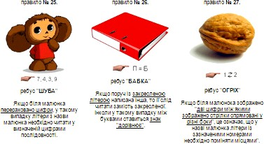

ДОДАТОК 2
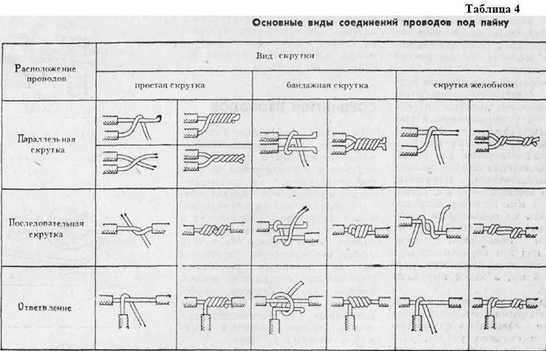

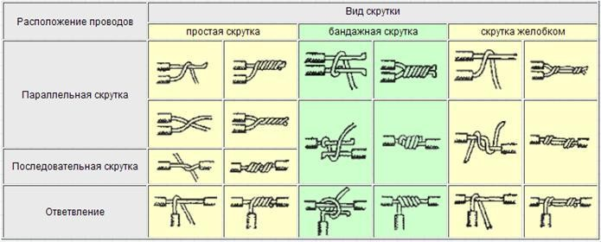

ДОДАТОК 3
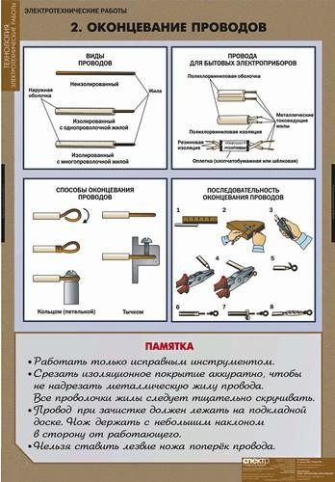

ДОДАТОК 4
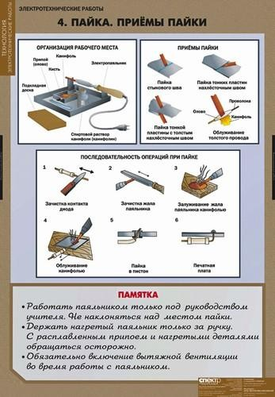

ДОДАТОК 5

З’єднання та відгалудження жилпроводів та кабелів.
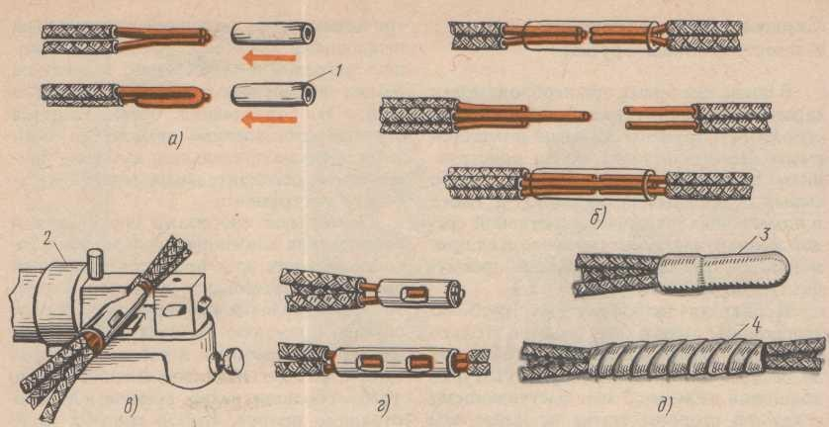

Опрессовка алюминиевых проводов гильзами ГАО
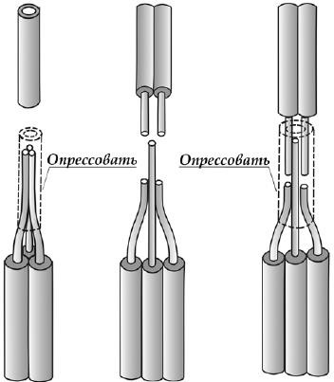

ДОДАТОК 6
Спосіб для з’єднання алюмінієвих жил


